Nom: Setmana del 18 al 22 de maig

MINIPROJECTE VEGETACIÓ

ÀREA DE MEDI SOCIAL I NATURAL

AREA DE CATALÀ
ACTIVITAT 1
EL PARC NATURAL DEL GARRAF
- Llegeix i coneix com és la vegetació que envolta la nostra escola.
Castelldefels té molt a tocar un tros del parc natural del Garraf. Fa dies que estem estudiant la vegetació i ara coneixerem aquesta vegetació que tenim tan a prop.
La vegetació que predomina al parc natural del Garraf és la màquia composta per arbustos alts com el garric i el llentiscle, a sota d’aquests arbustos, també trobem lianes com l’esparreguera i l’aritjol i trobem matolls de plantes aromàtiques com el romaní i una planta que dóna nom a la nostra escola: els margallons. No hi ha gaire arbres, algunes alzines i alguns pins.

- A veure si ara pots respondre aquestes preguntes….

- Què és un parc natural?

- Quina vegetació trobem al parc natural del Garraf?

- Tu perquè creus que la nostra escola es diu Margalló?
ÀREA DE CASTELLÀ
ACTIVITAT 2

- Te proponemos que hagas una narración imaginando que te ha pasado esto:
Hoy has ido a visitar el huerto de la escuela y has visto una tomatera hablando con una lechuga

Lee con atención los siguientes consejos para escribir tu texto:
CONSEJOS PARA ESCRIBIR
- PIENSA: Antes de ponerte manos a la obra.
- Pienso la tipología de texto ( expositivo, instructivo, informativo, descriptivo, argumentativo, narrativo) que tengo que escribir.
- PLANIFÍCATE: Haz una lluvia de ideas, un borrador.
Ten en cuenta:
- La estructura del tipo de texto.
- El vocabulario que utilizo.
- Que las frases sean claras y ordenadas.
- Que haya variedad de conectores.
- Que los párrafos sean breves.
- Que utilizo la puntuación para estructurar el texto.
- LEE en voz alta tu borrador y revisa:
- Lo que has escrito.
- Que no se repitan las palabras.
- Que las ideas estén claras y ordenadas.
- Que las frases estén separadas por puntos.
- Ortografía: la mayúscula, y, que, h, ch
- REESCRIBE, pásalo a limpio teniendo en cuenta el título, los márgenes, la letra…y haz un dibujo para ilustrar tu texto.
Nom : Data:
EL DIÁLOGO
TENGO QUE  EXPLICAR | palabras  CLAVE | FRASES CORTAS
Presentación
¿A quien le pasa?
Lo explicas tú que eres el narrador.
Presentación
¿ Cuándo pasa?
Lo explicas tú que eres el narrador.
Presentación
¿Dónde pasa?
Lo explicas tú que eres el narrador.
NUDO:
EL DIÁLOGO ENTRE LOS PERSONAJES
La conversación , entre la tomatera y la lechuga.
Recuerda poner un guión cada vez que habla uno de ellos
DESENLACE
¿ Cómo acaba la historia?
Lo explicas tú que eres el narrador.

Vuelve a leer los CONSEJOS PARA ESCRIBIR y elabora tu diálogo

TÍTOL:

…………………………………………………………………………………………………………………………………………………………………………………………………………
………………………………………………………………………………………………………………………………………………………………………………………………………...
………………………………………………………………………………………………………………………………………………………………………………………………………...
………………………………………………………………………………………………………………………………………………………………………………………………………...

Para finalizar, vuelve a leer el texto y responde a las siguientes preguntas:
AUTOEVALUACIÓN DEL DIÁLOGO

 | SI | NO
GUIONES: Los he puesto:
- Delante de lo que dicen los personajes
- Inicio del narrador
INTERROGACIONES Y EXCLAMACIONES.
He puesto los signos:
- En las frases interrogativas. ¿.........?
(abrir y cerrar)
- En las frases exclamativas. ¡...........!
(abrir y cerrar)
COMAS. Las he puesto:
- En las enumeraciones.
- En los incisos.
PUNTO Y SEGUIDO
- Lo he puesto al final de cada oración o frase
- Me he asegurado que tengan verbo
- Después de punto he empezado con mayúscula
PUNTO Y A PARTE
- Lo he puesto al final de cada párrafo
- Me he preocupado de la presentación de los párrafos
- He empezado cada párrafo con mayúscula.

ÀREA DE MATEMÀTIQUES
ACTIVITAT 3

PROBLEMES
- La Lluïsa m’ha demanat que l’ajudi a posar 346 ametlles garrapinyades a parts iguals en 24 bosses. Quantes ametlles garrapinyades hi haurà a dins de cada bossa? Quantes en sobraran?

Resposta: ………………………………………………………………

- El 19 de maig al supermercat que treballo van vendre 1.035kg de fruita. Si cada dia es ven la mateixa fruita, quanta es vendrà en una setmana? I en un mes?

Resposta: ………………………………………………………………....

Operacions

Col·loca les següents operacions i fes-les:
- 49.038 x 74= |  | - 39.383 x 23=
- 9.048 : 8= |  | - 83.947 : 3=
- 5.397 : 9 = |  | - 4.974 : 12 =
- 28 + 39= 96 + 65= 57 + 35= 307 + 59=

GEOMETRIA
Recorda:
Un cilindre té dues bases circulars i no té vèrtexs.
Una piràmide té una sola base i les seves cares laterals són triangles que s’uneixen en un vèrtex.
Un prisma té dues bases iguals i les seves cares laterals són quadrilàters.
Un cub té sis cares que són quadrats.

- Escriu en el requadre quin cos geomètric representa cada figura seguint l’exemple:
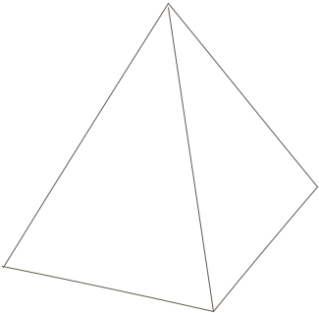
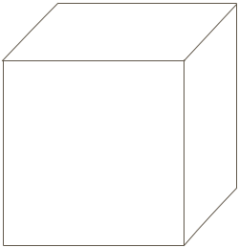

CUB

2. Relaciona cada cos geomètric amb la figura plana que representa:
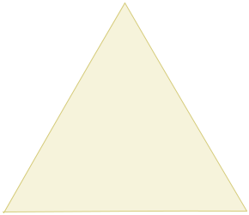

per practicar més…
https://es.ixl.com/math/4-primaria/seleccionar-figuras-de-tridimensionales

Recorda:
El vèrtex és un punt comú entre dos costats consecutius d’una figura geomètrica.
Els costats són els segments que limiten un polígon.

3. Completa la taula següent dient quants costats i vèrtexs tenen les següents figures geomètriques planes:

 | COSTATS | VÈRTEXS

per practicar més…
https://es.ixl.com/math/4-primaria/contar-y-comparar-lados-y-v%C3%A9rtices

ÀREA D’ANGLÈS
Hello, guys! Aquesta setmana heu de fer la Stage 4 del project. Enjoy!

https://englishmargallo.wixsite.com/englishmargallo/cm-p1stage4

ÀREA DE MÚSICA
La feina de música d’aquesta setmana és un joc d’endevinar instruments.
- Poseu-vos aquest vídeo:
https://www.youtube.com/watch?v=0Ljm6xz2cHM&t=30s
- Apunteu en un full els instruments que van sonant, podeu posar números perquè us sigui més fàcil. Veureu que després d’escoltar com sona us sortirà la resposta, així podeu comprovar si heu encertat. Si hi ha algun instrument que no sabeu com es diu o no ho recordeu, no patiu, atureu el vídeo i dibuixeu-lo.
- Quan hàgiu acabat, classifiqueu aquests instruments per famílies: CORDA, VENT i PERCUSSIÓ.

Recordeu:
- Els instruments de corda són aquells que sonen fregant o polsant les cordes.
- Els instruments de vent són aquells que sonen quan els bufem.
- Els instruments de percussió són aquells que sonen quan els piquem o sacsegem.
Envieu-me una fotografia al correu d’aula indicant a l’assumpte MÚSICA i el vostre nom.

ÀREA EDUCACIÓ FÍSICA
Som conscients que no tothom disposa de molt espai a casa, igual que no de tot el material; és aquí on hem d’intentar ser creatius. És molt important que cada dia es faci una miqueta d’exercici. Aquests exercicis els combinarem en diferents rutines: Estiraments, Coreografies, Ioga, Exercicis de força, Exercicis de precisió (maneig d’objectes), sempre podem deixar anar la creativitat i crear algún repte que impliqui alguna dificultat física.
Totes aquestes propostes s’aniran penjant al Bloc d’educació Física creat a la Web de l’escola: https://agora.xtec.cat/ceipmargallo/bloc-deducacio-fisica/
Per aquesta setmana s’han penjat una sèrie d’estiraments en parella. La idea és que pugueu realitzar aquests exercicis mínim tres dies al llarg de la setmana. Recordeu que teniu les rutines presentades anteriorment penjades al bloc.
Després d’haver realitzat els estiraments en parella, a veure si us animeu i feu alguns dels reptes en parella que es presenten al bloc.
RETORNAR AL LLARG DE LA SETMANA: Enviar vídeo del repte al correu d’aula amb l’assumpte: “Educació Física Repte en parella”
-VOLUNTARI: Fer-se fotografies, gravar-se i penjar a les xarxes socials amb el hashtag #jomargallodesdecasa #reptenparella #estiramentsenparella
Les activitats que es proposen són pels infants però els poden realitzar tota la família!! Animeu-vos!!
ENTRETENIMIENTO EN FAMILIA

Aquí teniu unes propostes de manualitats molt primaverals! Feu servir el material que tingueu per casa per elaborar un paisatge de primavera ben bonic!
SEGUR QUE US QUEDARÀ GENIAL!

IDEES:
- Segur que a casa tenim moltes cartolines, i sempre són de molts colors diferents! Les retallem fent tires finetes i enrotllem aquestes cartolines per fer les diferents formes. Com per exemple, un conillet al camp o una girafa passejant. Les enganxem sobre la cartolina.

- Podem fer manualitats de primavera amb feltre! Retallem la forma de les flors, amb diferents colors, i els cosim per formar aquest paisatge tan colorit.
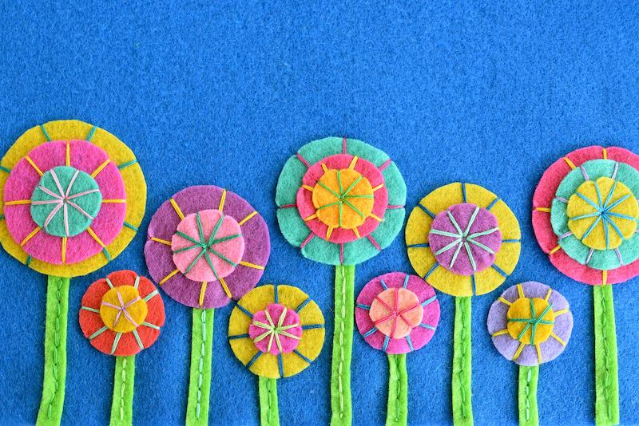

- Fins i tot amb botons podem fer moltes figures. Agafem botons de tots els colors i els enganxem en un paper fent formes.
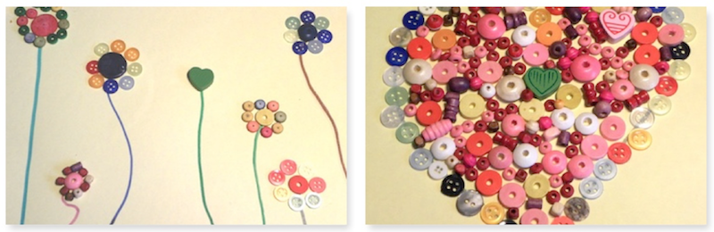

- Fem flors amb tots els materials que vulguem! Dibuixem les flors en un paper ben gran, les retallem i a sobre hi enganxem tots els materials: cotó, fotos de fruites, boletes de paper…
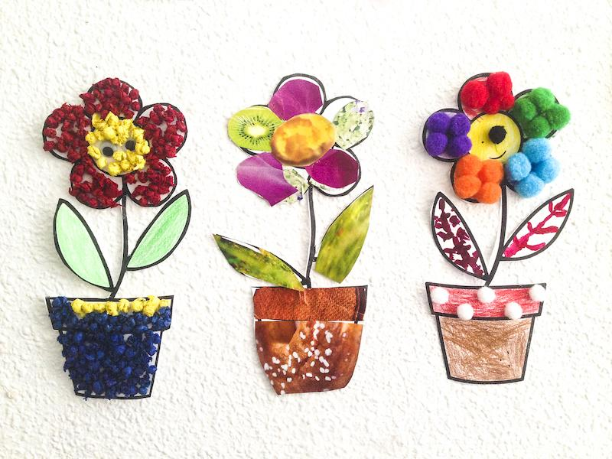

APRENEM JUGANT!

Aquí us presentem una sèrie d’activitats voluntàries pels qui vulgueu practicar una miqueta més:

CATALÀ
Activitats d’ortografia de la b/v:
http://www.edu365.cat/primaria/catala/ortografia/cm01.html

CASTELLÀ
Comprensión lectora:
http://reglasdeortografia.com/testcompre2ciclo01.html

MATEMÀTIQUES
Descomposició de nombres:
http://www.educa.jcyl.es/educacyl/cm/gallery/Recursos_Mundoprimaria/primaria/tercero/jugar/index.html?id=4389

CONEIXEMENT DEL MEDI
Aquí teniu un kahoot i un quizizz sobre les plantes:
KAHOOT: https://play.kahoot.it/v2/?quizId=1266ae2b-ed97-401f-9ab8-b605ff5548e0
QUIZIZZ- CODI 372366 : https://quizizz.com/join

